**C.3 Mahasiswa**

1. Latar Belakang

Bagian ini mencakup latar belakang, tujuan, dan rasional strategi pencapaian standar perguruan tinggi terkait kemahasiswaan yang mencakup sistem seleksi dan layanan mahasiswa, serta standar khusus program studi.

Mahasiswa adalah peserta didik pada jenjang pendidikan tinggi dan merupakan bagian penting dalam sistem akademik di Universitas Diponegoro. Sesuai dengan Statuta Universitas Diponegoro (Peraturan Pemerintah Republik Indonesia no 52/2015), misi dari Universitas Diponegoro adalah menyelenggarakan pendidikan tinggi yang menghasilkan lulusan yang unggul dan kompetitif. Misi tersebut diterjemahkan dalam Renstra Universitas Diponegoro 2015-2019 REvisi menjadi tujuan UNDIP yaitu untuk menghasilkan lulusan yang memiliki kemampuan akademik dan atau profesional, kemahiran interpersonal dan jiwa kewirausahaan sehingga dapat mengembangkan dan menerapkan ilmu pengetahuan dan teknologi. Untuk mencapainya, standar kemahasiswaan dalam SPMI Undip menjelaskan ketersediaan kebijakan penerimaan mahasiswa baru termasuk metode dan kriteria untuk mengevaluasinya, layanan mahasiswa berupa pembimbing akademik, konseling serta sistem pemanatauan kinerja akademik dan suasana akademik yang kondusif bagi proses pembelajaran.

Sejalan dengan misi dan tujuan Undip, PSMTK Undip berupaya untuk menyelenggarakan pendidikan yang unggul (excellent) dalam bidang kerekayasaan dan teknologi, sehingga menghasilkan lulusan yang memiliki keunggulan kompetitif. Kompetitif dapat diterjemahkan sebagai lulusan yang berkarakter, dan berkualitas dalam bidang perancangan dan teknologi proses, produksi, dan transformasi sumberdaya alam, serta mampu melakukan publikasi nasional atau internasional, serta mampu untuk bekerja secara individu atau tim pada berbagai sektor antara lain: riset, industri, instansi pemerintah, swasta dan asing, serta mampu berwirausaha, dan mampu memperdalam ilmu ke jenjang doktoral (S-3).

Proses penyelenggaraan pendidikan yang ditujukan untuk mencetak lulusan yang kompetitif membutuhkan strategi khusus yang tidak hanya diterapkan pada satu bagian proses penyelenggaraan, tetapi di keseluruhan sistem dan proses pendidikan mulai dari sistem seleksi, layanan mahasiswa, penetapan standar khusus program studi serta penjaminan mutu dan evaluasi PSMTK.

2. Kebijakan

Berisi deskripsi dokumen formal kebijakan yang mencakup sistem penerimaan mahasiswa baru dan layanan mahasiswa (bimbingan dan konseling, pengembangan nalar, minat dan bakat, pengembangan soft skills, layanan beasiswa, layanan kesehatan, bimbingan karir, dan kewirausahaan).

Peraturan Rektor Universitas Diponegoro Nomor : 209/PER/UN7/2012 tentang Peraturan Akademik Bidang Pendidikan Universitas Diponegoro dan Peraturan Rektor Universitas Diponegoro Nomor 2 Tahun 2016 menjadi salah satu acuan penyelenggaran sistem akademik di lingkungan PSMTK. Selain itu, Peraturan Pemerintah Republik Indonesia Nomor 52 Tahun 2015 tentang Statuta Universitas Diponegoro juga merupakan dokumen formal kebijakan yang mencakup sistem penerimaan mahasiswa baru dan layanan mahasiswa (bimbingan dan konseling, pengembangan nalar, minat dan bakat, pengembangan soft skills, layanan beasiswa, layanan kesehatan, bimbingan karir, dan kewirausahaan). PP RI No.52 Tahun 2015 mengatur secara umum sistem penerimaan mahasiswa untuk seluruh jenjang pendidikan yang harus dilakukan secara objektif, transparan, akuntabel, tidak diskriminatif, dan memperhatikan pemerataan pendidikan. Selain itu, PP RI No 52 Tahun 2015 juga mengatur tentang kewajiban dan hak mahasiswa, diantaranya mahasiwa berhak untuk memperoleh pengajaran sebaik-baiknya dan layanan bidang akademik sesuai dengan minat, bakat, kegemaran, dan kemampuan; memanfaatkan fasilitas Undip dalam rangka kelancaran pembelajaran; dan memperoleh layanan kesejahteraan sesuai dengan ketentuan peraturan perundang-undangan. Dalam peraturan ini, Undip juga diamanatkan untuk mengembangkan bakat, minat, dan kemampuan diri mahasiswa melalui kegiatan kokurikuler dan ekstrakurikuler sebagai bagian dari proses pendidikan yang dilaksanakan melalui organisasi kemahasiswaan, unit pengembangan karir atau unit lain.

3. Strategi Pencapaian Standar

Bagian ini mencakup strategi UPPS dalam pencapaian standar yang sudah ditetapkan oleh perguruan tinggi dan UPPS terkait kemahasiswaan yang berisi: sistem seleksi (nilai seleksi, nilai rapor, nilai ujian nasional, dan persyaratan khusus lainnya) serta layanan mahasiswa. Pada bagian ini juga harus diuraikan sumber daya yang dialokasikan untuk mencapai standar yang telah ditetapkan serta mekanisme kontrol pencapaiannya.

Salah satu usaha untuk mencapai tujuan strategis FT yaitu menghasilkan lulusan yang memiliki kemampuan akademik dan/atau profesional, kemahiran interpersonal dan jiwa kewirausahaan sehingga dapatmengembangkan dan menerapkan ilmu pengetahuan, kerekayasaan danteknologi (Renstra FT 2015-2019 Revisi). Karenanya, Kurikulum 2018 PSMTK selain disinergikan dengan tujuan strategis FT juga didesain untuk menghasilkan lulusan dengan kompetensi level 8 Kerangka Kualifikasi Nasional Indonesia (KKNI) yaitu:

1. Mampu mengembangkan pengetahuan dan teknologi di bidang Teknik Kimia melalui riset.
2. Mampu memecahkan permasalahan di bidang Teknik Kimia melalui pendekatan interdisipliner.
3. Mampu memecahkan permasalahan di bidang Teknik Kimia melalui pendekatan multidisipliner.
4. Mampu mengelola riset dan pengembangan yang bermanfaat bagi masyarakat dan keilmuan.
5. Mampu menghasilkan karya inovatif dan teruji.
6. Mampu mendapat pengakuan nasional dan internasional dalam bidang Teknik Kimia.

Untuk mendukung tercapainya tujuan dan kompetensi lulusan PSMTK tersebut, maka perlu disusun strategi pencapaianya sejak penerimaan mahasiswa hingga proses pelaksanaan Tridharma. Proses penerimaan mahasiswa baru PSMTK terpusat dilakukan bersama dengan program pascasarjana lainnya dilakukan oleh Lembaga Pengembangan dan Penjaminan Mutu Pendidikan (LP2MP) Undip.

Selama mahasiswa menjalani proses perkuliahan, FT dan PSMTK juga mendukung pengembangan softskill mahasiswa melalui kegiatan ekstrakurikuler baik yang diselenggarakan oleh Himpunan Mahasiswa Pasca Sarjana Teknik Kimia (Himpasteka) maupun Undip. Kegiatan himpunan ini antara lain: bakti sosial (Gambar 7 bagian a), pelatihan software, workshop penulisan artikel, dialog akademis dan kunjungan industri. Disamping itu, para mahasiswa juga aktif menjadi event organizer pada kuliah tamu dari industri, lembaga pemerintah, dan akademisi (Gambar 7). FT dan PSMTK menfasilitasi kegiatan tersebut dalam berbagai dukungan mulai dari perijinan hingga pendanaan.

PSMTK melalui Lembaga Penelitian dan Pengabdian kepada Masyarakat (LPPM) juga memiliki berbagai skema pendanaan penelitian yang melibatkan mahasiswa misalnya Hibah PAscasarjana. LPPM juga menyelenggarakan klinik manuskrip untuk mendampingan membuatan artikel hingga disubmit ke jurnal, workshop penulisan artikel jurnal ilmiah nasional dan internasional serta proofread yang kesemuaanya bisa dimanfaatkan oleh mahasiswa.

Selain itu, PSMTK melalui DTK mempunyai beberapa media yang dapat dimanfaatkan Untuk membantu dalam mempublikasikan penelitian. Untuk media yang sudah mendapat pengakuan Scopus dan Sinta 1 adalah Bulletin of Chemical Reaction Egnineering and Catalysis (BREC) and Intrnasional Journal of Renewable energy and Developments. Selain itu, DTK juga mempunyau jurnal Sinta 2 dan terindeks oleh DOAJ yaitu Reaktor.

Pemantauan kemajuan perkuliahan dan penelitian mahasiswa dilakukan dalam Dialog Akademis yang diadakan setiap semester yang membahas kemajuan dan permasalahan dalam perkuliahan dan penelitian mahasiswa. Bahkan sekarang ini, PSMTK mengadakan dialog akadmik bagi mahasiswa baru dalam upaya memberi gambarn perkuliahan selama di PSMTK serta arahan dan motivasi agar mahasiswa sejak awal sudah dapat merencanakan agar kuliah bisa diselesaikan tepat waktu.

4. Indikator Kinerja Utama

a) Kualitas input mahasiswa

1) Metode rekrutmen calon mahasiswa untuk mengidentifikasi potensi kemampuan mencapai capaian pembelajaran.

Rekruitmen dan seleksi mahasiswa baru PSMTK Undip diselenggarakan oleh LP2MP Undip setiap semester. Pendaftaran dibuka 2 gelombang/semester (4 kali/tahun) melalui Ujian Mandiri. Pendaftaran dilakukan pada periode Oktober – Februari untuk semester genap, dan periode April – Agustus untuk semester ganjil. Mahasiswa yang mendaftar di semester genap, akan mulai perkuliahan di semester ganjil, demikian sebaliknya. Adapun awal perkuliahan mengikuti kalender pendidikan UNDIP. Persyaratan bagi pendaftar calon mahasiswa PSMTK adalah:

1. Lulusan Sarjana Teknik Kimia atau ilmu teknik lainnya yang relevan, (Teknik Fisika, Teknik Lingkungan, Teknik Mesin, Gas dan Petrokimia, Teknik Nuklir, Teknik Perminyakan, Teknik Energi), atau ilmu eksakta yang relevan (Kimia, Fisika, Bioteknologi, Farmasi, Ilmu dan Teknologi Pangan, Teknologi Pengolahan Hasil Pertanian, Teknologi Pengolahan Hasil Hutan, Teknologi Pengolahan Hasil Perikanan).
2. IPK Minimal 3,0 dari perguruan tinggi terakreditasi (website PSMTK 2.3 tolong bisa diubah)
3. Fotocopy sertifikat TOEFL minimal skor 450
4. Daftar riwayat hidup dan riwayat pekerjaan (bagi yang sudah bekerja)
5. Rekomendasi akademik dari 2 orang (pembimbing akademik S1/atasan langsung dengan kualifikasi akademik minimum S2)
6. Foto copy ijazah S1 dan transkrip nilai yang telah dilegalisir masing-masing 2 lembar
7. Surat penyataan kesanggupan menyelesaikan studi
8. Surat ijin dari instansi (bagi yang sudah bekerja)
9. Proyeksi/gambaran umum Tesis yang akan dibuat

Gambar xxx menunjukan alur mekanisme pendaftran hingga mulai perkuliahan, sedangkan informasi pendaftrannya bisa diakses di <https://um.undip.ac.id/archives/33/informasi-pascasarjana>.

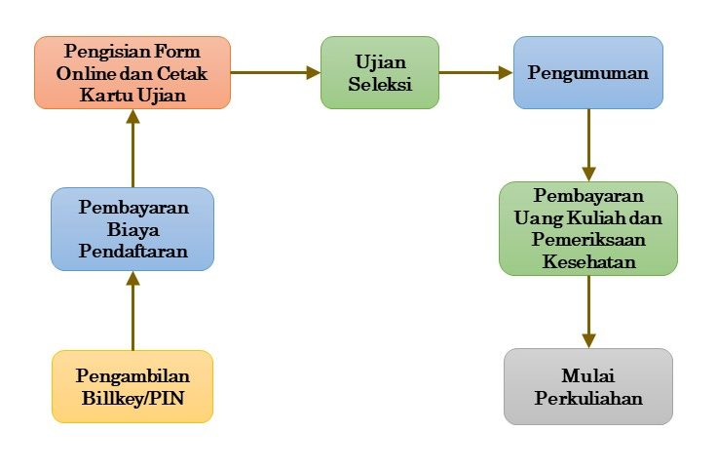

Gambar xxxx

Seleksi mahasiswa baru PSMTK Undip dilakukan dengan mekanisme sebagai berikut:

1. Pendaftaran online melalui website:

<http://um-online.undip.ac.id/umpasca2019v232/index.php>

1. Tahap seleksi:
   1. Tes Potensi Akademik (TPA) Undip (minimal 400)

Tes Potensi Akademik dimaksudkan untuk mengetahui bakat dan kemampuancalon mahasiswa baru di bidang akademik secara umum dan ilmu sains dan keteknikan.

* 1. Test Bahasa Inggris (minimum TOEFL 475 atau ekuivalen)

Tes Bahasa Inggris untuk mengetahui kemampuan dalam berbahasa Inggris

* 1. Tes kompetensi berupa test tertulis/wawancara

Wawancara dengan calon mahasiswa baru bertujuan untuk mengetahui latar belakang studi S1, tujuan mengikuti perkuliahan dan motivasi menyelesaikan perkuliahan tepat waktu.

1. Pengambilan keputusan

Calon mahasiswa diterima sebagai mahasiswa baru PSMTK jika hasil:

* 1. Tes Potensi Akademik (TPA) Undip, minimal 450
  2. Test Bahasa Inggris (TOEFL), minimal 450
  3. Tes kompetensi keilmuan berupa test tertulis/wawancara, direkomendasikan untuk diterima

Daftar mahasiswa baru yang diterima selanjutnya ditetapkan dengan Surat Keputusan Rektor untuk diumumkan.

1. Penerimaan mahasiswa baru PSMTK dilakukan dengan prosedur sebagai berikut :
   * 1. Mahasiswa Linear

Mahasiswa yang berasal dari S1 Teknik Kimia langsung dapat mengikuti perkuliahan sesuai dengan kalender akademik yang telah ditetapkan oleh UNDIP

* + 1. Mahasiswa Lintas jalur

Mahasiswa lintas jalur (eksakta non teknik kimia) berkewajiban mengikuti program matrikulasi sebanyak 17 SKS sebelum memulai perkuliahan resmi

2) Hasil analisis data:

a. Rasio jumlah pendaftar terhadap jumlah mahasiswa baru untuk Program Sarjana/Sarjana Terapan/Diploma (Tabel 2.a LKPS).

Sesuai SK Rektor 42 /UN7.P/HK/2016, daya tampung PSMTK ditetapkan 60 orang. Rasio jumlah pendaftar terhadap jumlah mahasiswa baru ditunjukan Gambar xxxx . Sejak TS-4 sampai TS jumlah pendaftar masih dibawah daya tampung yang ditetapkan. Namun demikian, proses seleksi penerimaan mahasiswa tetap sesuai ketentuan, tidak menurunkan score passing gradenya. Hanya calon mahasiswa yang lolos passing grade yang diterima sebagai mahasiswa PSMTK. Hal ini bertujuan untuk memastikan agar mahasiswa yang masuk PSMTK mempunyai kualitas yang baik. Dengan kualitas yang baik, diharapkan akan mewujudkan tujuan strategis dan memenuhi kompetensi lulusan FT dan PSMTK.

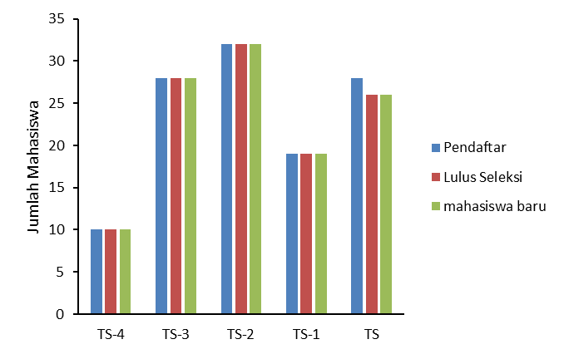

Gambar xxx. Rasio jumlah pendaftar terhadap jumlah yang lolos seleksi dan mahasiswa baru yang mendaftar ulang

b. Pertumbuhan jumlah mahasiswa baru untuk program studi dengan jumlah kebutuhan lulusan rendah (Tabel 2.a LKPS).

Calon mahasiswa yang lolos seleksi (Gambar xxx) tidak menunjukan tren tertentu dalam 3 tahun terakhir. Hal ini menunjukan jumlah calon mahasiswa pendaftar tidak linear dengan kualitasnya. Karena PSMTK mengutamakan kualitas mahasiswa yang masuk sehingga mahasiswa yang diterima hanya yang sesuai ketentuan yaitu yang diatas passing gradenya.

b) Daya tarik program studi

1) Peningkatan minat calon mahasiswa dalam kurun waktu 3 tahun terakhir (Tabel 2.a LKPS).

Calon mahasiswa yang mendaftar di PSMTK mengalami kenaikan dalam 3 tahun terakhir dengan pertumbuhan sebesar 7,5% pertahun. Asal S1 calon pendaftar juga semakin bervariasi dan menyebar hingga luar Jawa (Gambar xxx). Hal ini menunjukan PSMTK telah dikenal bahkan hingga ke luar Jawa dan kinerja PSMTK diakui dapat bersaing dengan lulusan S2 teknik Kimia lainnya, sehingga PSMTK dipercaya menjadi alternatif bagi lulusan S1 yang berminat meneruskan pendidikan ke jenjang S2.

Gambar xxxx. Sebaran asal S1 pendaftar PSMTK

Keberadaan mahasiswa asing di FT maupun PSMTK masih relatif rendah (Gambar xxxx).

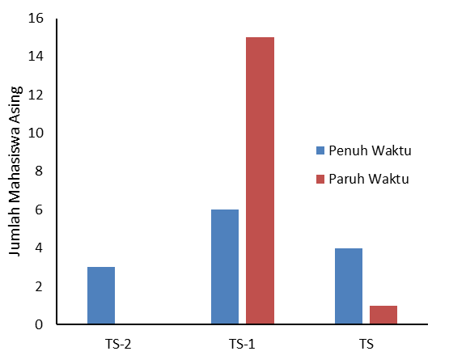

Gambar xxxx. Keberadaan mahasiswa asing di FT maupun PSMTK

Persentase jumlah mahasiswa asing rata-rata selama 3 tahun terakhir berkisar di UPPS 2,6% dari keseluruhan jumlah mahasiswa aktif di Post grad UPPD atau 10% dari mahasiswa aktif di PSMTK. Jumlah ini memang masih minim dikarenakan selama 3 tahun terakhir PSMTK lebih berfokus pada aktifitas peningkatan animo calon mahasiwa yang berasal dari dalam negeri. Internasionalisasi dan upaya peningkatan jumlah mahasiswa asing akan menjadi fokus PSMTK di tahun mendatang yang sejalan dengan program Universitas Diponegoro yaitu pemberian beasiswa terhadap mahasiswa pasca sarjana asing seperti dari negara ASEAN melalui program beasiswa Darmasiswa dari Kemenristek DIKTI dan KNB (Kemitraan Negara Berkembang) dari Ristekdikti.

c) Layanan kemahasiswaan

Layanan kemahasiswaan yang disediakan oleh perguruan tinggi untuk seluruh mahasiswa dalam bidang:

1) penalaran, minat dan bakat,

Himpunan Mahasiswa Pasca Sarjana (HIMPAS) Undip merupakan organisasi yang dibentuk untuk mewadahi kegiatan ekstra kurikuler dari mahasiswa Pasca Sarjana Undip dan mahasiswa PSMTK merupakan salah satu pendiri dari organisasi ini. Sedangkan mahasiswa PSMTK sendiri bergabung dalam Himpunan Mahasiswa Pasca Sarjana Teknik Kimia (HIMPASTEKA). Kedua himpunan ini bersinergi dalam berbagai kegiatan penunjang akademik antara lain kegiatan penalaran berupa seminar nasional, dialog akademis, pelatihan software dan instrumen analisis, pelatihan penulisan thesis serta artikel jurnal ilmiah, penyelenggaraan kuliah tamu. Selain melaksanakan dan berpartisipasi aktif dalam program kegiatan HIMPAS, mahasiswa PSMTK juga melakukan kunjungn industri dan aktif terlibat dalam kegiatan seminar internasional seperti International Conference on Chemical Process and Product Engineering (ICCPPE), dan International Conference on Chemical and Material Engineering (ICCME) yang diselenggarakan oleh Departemen Teknik Kimia Undip. Sementara itu, kegiatan minat, bakat dan sosial juga dilakukan oleh HIMPASTEKA seperti kegiatan keorganisasian, olahraga seperti turnamen bulutangkis dan lomba futsal, baktisosial ke panti asuhan dan daerah bencana alam dll.

|  |  |
| --- | --- |
|  |  |

Gambar 1. Dokumentasi kegiatan penalaran PSMTK

|  |  |
| --- | --- |
| Image result for HIMPAS Undip | https://pbs.twimg.com/media/CcM_TcsXEAAW1oS.jpg |
|  |  |
| https://pbs.twimg.com/media/CWhAgyKUkAAvbWF.jpg |  |

Gambar 2. Dokumentasi kegiatan minat dan bakat PSMTK

2) bimbingan karir dan kewirausahaan, dan

PSMTK Undip memiliki program bimbingan karir yang diintengasikan dengan program Universitas melalui lembaga Undip Career Centre (UCC). UCC dapat dengan mudah diakses melalui website <https://career.undip.ac.id/>. UCC memiliki berbagai macam program seperti pemberian informasi, seminar, pelatihan, dan bimbingan karir untuk mempersiapkan mahasiswa PSMTK dalam memasuki dunia kerja.

|  |  |
| --- | --- |
|  |  |

Gambar 3. Tampilan website <https://career.undip.ac.id/>

Kegiatan seperti *Career Information Program* yaitu pemberian informasi mengenai karir dapat diakses setiap saat oleh mahasiswa melalui halaman website UCC. Kegiatan training untuk mempersiapkan mahasiswa dalam mencari kerja, psikotes maupun wawancara kerja diselenggarakan 4 kali dalam setahun di bulan Maret, Juni, September, dan Desember. Bimbingan karir dapat dilakukan secara online maupun bertemu langsung dengan pembina karir. Terdapat pula program yang mengundang perusahaan untuk memaparkan kesempatan berkarir di perusahaan yang diwakilinya. Program ini juga menjadi sarana untuk mewadahi pakar atau alumni Undip untuk memaparkan *career succes story* kepada mahasiswa. Program ini diselenggarakan 2 kali dalam setahun pada bulan Maret dan September. Kegiatan magang dengan rentang waktu 1-3 bulan dan kunjungan ke perusahaan juga dapat difasilitasi oleh UCC yang bertujuan untuk memberikan pengalaman aktual kepada mahasiswa mengenai aktivitas dan atmosfer dunia kerja yang sebenarnya. Universitas melalui UCC juga secara rutin mengadakan Career Day atau Career Expo yang merupakan kegiatan pameran karir / bursa karir yang diikuti oleh beragam perusahaan yang diselenggarakan 3 kali dalam 1 tahun, yaitu sekitar bulan Februari, Agustus, dan November. Kegiatan ini menjembatani pengguna lulusan dengan calon lulusan serta alumni Undip untuk bertemu dan secara langsung menjalani proses perekrutan.

Selain bimbingan karir, PSMTK melalui Universitas juga memiliki program pembimbingan kewirausahaan yang difasilitasi oleh Klinik Kewirausahaan dan Inkubator Bisnis (KKIB) Undip. Mahasiswa PSMTK yang berminat untuk mengembangkan usaha dapat menggunakan layanan KKIB yang meliputi layanan pendampingan, sumber daya manusia, sarana prasarana, dan peningkatan kualitas dan kapabilitas start up yang dengan mudah dapat diakses melalui <https://kkib.undip.ac.id/>. KKIB Undip telah mengembangkan jejaring dengan pemangku kepentingan baik secara regional maupun nasional antara Kemenristekdikti, Kemenkop & UKM RI, Pemerintah Daerah Kota Semarang, KADIN Jawa Tengah, Alumni Undip, Undip Business Community, Asosiasi Pengusaha, Pegadaian, Jamkrindo, OJK, Bank BNI, Bank BRI, Bank Mandiri, AIBI (Asosiasi Inkubator Bisnis Indonesia), Unied, dan Inkubator Bisnis lainnya dari berbagai perguruan tinggi lain.

|  |  |
| --- | --- |
|  |  |

Gambar 4. Tampilan website <https://kkib.undip.ac.id/>

3) kesejahteraan (bimbingan dan konseling, layanan beasiswa, dan layanan kesehatan).

Kondisi kesehatan dan psikologis dari mahasiswa sangat mempengaruhi pelaksanaan kegiatan belajar mengajar dan secara tidak langsung mempengaruhi output yang dihasilkan. Oleh karena itu PSMTK selalu memastikan keberadaan dan terjaminnya pelayanan terkait hal tersebut. Bimbingan akademik di tingkat PSMTK Undip dilaksanakan langsung oleh Dosen Wali dengan rasio perbandingan dosen dan mahasiswa 1:10, sedangkan bimbingan untuk pribadi, dan sosial diberikan di tingkat Universitas oleh Pusat Bimbingan dan Konseling Undip. Kesehatan mahasiswa dijamin dengan layanan BPJS di Poliklinik Pratama Diponegoro 1, Klinik Pratam dan Rumah Sakit Nasional Diponegoro yang terletak di Kampus Undip Tembalang dan telah dilengkapi peralatan maupun tenaga kesehatan yang memadai.

5. Indikator Kinerja Tambahan

Indikator kinerja tambahan adalah indikator kemahasiswaan yang ditetapkan oleh masing-masing perguruan tinggi. Data indikator kinerja tambahan yang sahih harus diukur, dimonitor, dikaji dan dianalisis untuk perbaikan berkelanjutan.

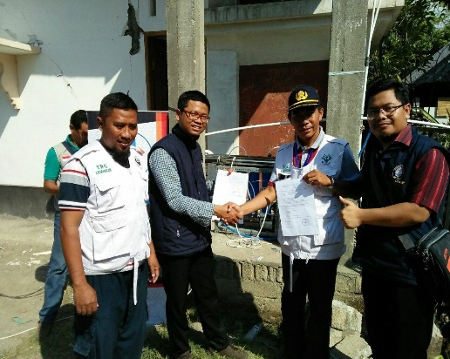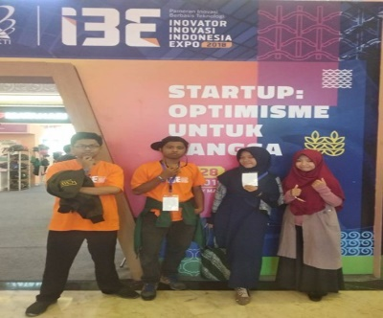Indikator kinerja Universitas Diponegoro (IKU PTNBH 8) menetapkan beberapa indikator kinerja tambahan untuk kemahasiswaan. Adapun target IKU untuk Departemen Teknik Kimia adalah 4 juara pertama di tingkat nasional dan 2 juara pertama tingkat internasional. Salah satu mahasiswa PSMTK berhasil menjadi juara 1 Presentasi Roadmap Kelompok Terbaik PPBP Business Camp. Mahasiswa PSMTK juga berhasil mendapatkan dana Penelitian Program Calon Perusahaan Pemula Berbasis Teknoflogi (CPPBT) untuk Pabrikasi dan Komensialisasi Alat Pemurni Air DIpopure yang kemudian diaplikasikan di lokasi bencan Lombok. PSMTK melalui Departemen Teknik Kimia selama kurun waktu 5 tahun terakhir telah mengakumulasi 22 penghargaan internasional, 44 perhargaan nasional dan 10 perhargaan regional untuk prestasi mahasiswa seperti yang disajikan pada gambar 5.

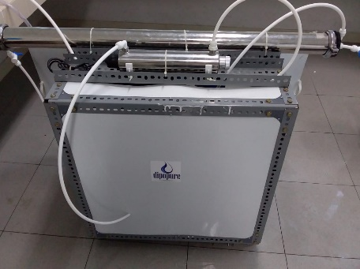Gambar 5. Profil Prestasi Mahasiswa pSMTK Undip

Sistem penjaminan mutu internal yang dijalankan PSMTK Undip melalui Gugus Penjaminan Mutu (GPM) Departemen Teknik Kimia secara reguler mengukur, memonitor, mengevaluasi, mengkaji dan menganalisa dampak sistem pembelajaran terhadap hasil prestasi yang dicapai mahasiswa untuk perbaikan strategi peningkatan prestasi mahasiswa kedepan.

6. Evaluasi Capaian Kinerja

Berisi deskripsi dan analisis keberhasilan dan/atau ketidakberhasilan pencapaian standar yang telah ditetapkan. Capaian kinerja harus diukur dengan metoda yang tepat, dan hasilnya dianalisis serta dievaluasi. Analisis terhadap capaian kinerja harus mencakup identifikasi akar masalah, faktor pendukung keberhasilan dan faktor penghambat ketercapaian standar, dan deskripsi singkat tindak lanjut yang akan dilakukan institusi.

CAlon mahasiswa yang mendaftar di PSMTK baru setengah dari daya tampungnya. Ada beberpa hal yang menjadikan calon mahasiswa kurang berminat mendaftar di PSMTK, diantaranya:

1. Banyaknya lowongna pekerjaan untuk lulusan S1, sehingga mereka lebih banyak yang memilih mencari pekerjaan daripada melanjutkan studinya

2. CAlon mahasiswa lebih tertarik mendaftar di prodi S2 Teknik Kimia lain yang ada di sekitar PSMTK

3. PSMTK kurang dikenal luas, karena hingga 2019 FT masih berada dalam fase 4 dari pencapaian VMTS Fakultas Etknik sebagai FAkultas Riset.

Sebagai upaya tindak lanjut peningkatan jumlah pendaftar adalah dengan meningkatkan kegiatan promosi PSMTK. Selama ini promosi PSMTK sebetulnya telah dilakukan paling tidak sekali setahun ke universitas yang mempunyai prodi S1 Teknik Kimia (Gambar xxx). Mengingat prodi S2 Teknik Kimia belum banyak di Luar Jawa, maka wilayah promosi juga diperluas hingga menjangkau lebih banyak wilayah luar jawa. Selain ke universitas, promosi juga bisa dilakukan ke instansi-instansi di bidang yang terkait dengan keteknikkimiaan, seperti LIPI, BATAN, BPPT, dan Lembaga riset lainnya.

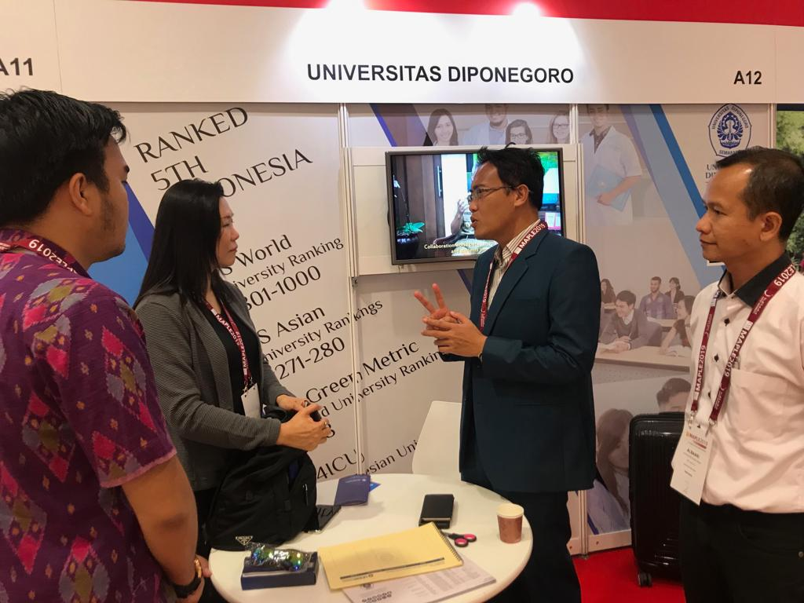

Gambar xxx. Kegiatan promosi PSMTK di dalam negeri (kiri), luar negeri oleh IO (kanan)

LP2MP juga memberi peluang PSMTK menerima mahasiswa dari jalur vokasi/D4. Namun karena level KKNI D4 dan S1 yang berbeda maka perlu ada proses transisi atau *bridging system* untuk menyamakan mata kuliah wajib. Bridging system diadakan di semester awal sebelum mahasiswa mengambil mata kuliah resmi PSMTK. Saat ini mata kuliah yang akan dimasukan dalam bridging system masih didiskusikan dengan mempertimbangkan masukan dari pemangku kepentingan lainnya.

Mengingat Visi FT adalah menjadi Fakultas yang unggul di tingkat internasional berbasis riset di tahun 2024, maka keberdaan mahasiswa asing menjadi salah satu indikator diakuinya FT di tingkat internasional. Peningkatan jumlah mahasiswa asing dilakukan dengan memperbanyak promosi di luar negeri yang dilakukan bekerja sama dengan Internastiona Office (IO) Undip. Adapun program yang ditawarkan adalah *Summer Course Program* dan beasiswa penuh (*full scholarship*) *Master degree* by research bagi mahasiswa asing (negara-negara south dan southeast asia) sebanyak 50 mahasiswa tiap tahunnya. Pemerintah sendiri juga memberikan beberapa peluang beasiswa bagi mahasiswa asing seperti program beasiswa Darmasiswa dari Kemenristek DIKTI dan KNB (Kemitraan Negara Berkembang) dari Ristekdikti.

7. Penjaminan Mutu Mahasiswa

Berisi deskripsi dan bukti sahih tentang implementasi sistem penjaminan mutu di UPPS yang sesuai dengan standar mutu perguruan tinggi terkait kemahasiswaan mengikuti siklus penetapan, pelaksanaan, evaluasi, pengendalian, dan perbaikan berkelanjutan (PPEPP).

Proses penjaminan mutu di PSMTK melalui Gugus Penjaminan Mutu Teknik Kimia UNDIP (GPM-TK UNDIP) merupakan proses yang berkesinambungan yang mengandung beberapa komponen kegiatan antara lain penentuan sasaran mutu, pelaksanaan, monitoring, evaluasi, audit internal, rencana perbaikan, dan penentuan sasaran mutu baru. Beberapa komponen yang dilakukan monitoring dan evaluasi dalam penjaminan mutu melalui GPM adalah: Kurikulum, Sumber daya manusia (dosen dan tenaga penunjang), Mahasiswa, Proses belajar mengajar, Sarana Prasarana, Suasana Akademik, Penelitian dan Publikasi, Pengabdian kepada masyarakat, Manajemen Akademik, dan Sistem Informasi Akademik. Secara skematis, siklus sistem penjaminan mutu internal di Departemen Teknik Kimia sebagaimana tersaji pada gambar berikut.

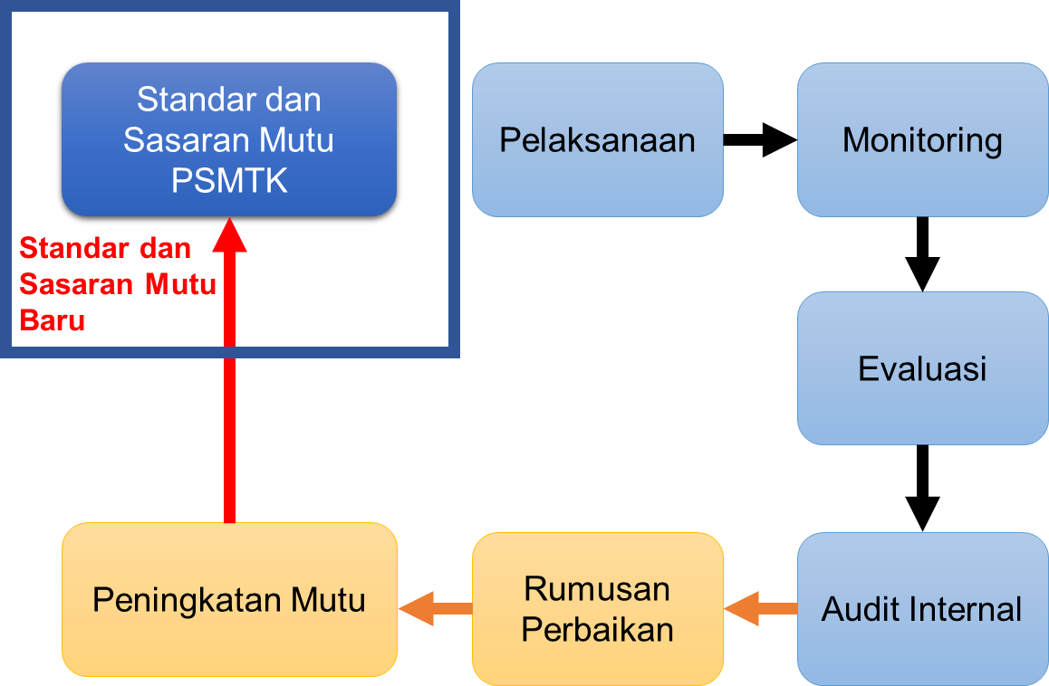

Gambar 7. Siklus Sistem Penjaminan Mutu Internal PSMTK

Sistem penjaminan mutu internal (Internal Quality Assurance) PSMTK Undip mengacu pada mekanisme SPMPT Dikti (permenristekdikti Nomor 62 Tahun 2016) dan siklus mekanisme ISO 9001:2015 tentang Quality Manajement System. Sistem penjaminan mutu internal meliputi tahap penetapan standar mutu yang mengacu pada SPMI tingkat universitas, manual mutu tingkat Fakultas dan sasaran mutu PSMTK Undip; standar mutu serta program kerja PSMTK UNDIP; tahap evaluasi yang meliputi audit internal dan eksternal versi ISO 9001:2015 serta akreditasi BAN PT, tahap pengendalian dan peningkatan standar yang diimplementasikan dalam tinjauan manajemen tingkat fakultas untuk mengevaluasi capaian kerja dan penetapan standar mutu berikutnya.

Pada tahap penetapan PSMTK UNDIP menggunakan masukan hasil monitoring dan evaluasi periode sebelumnya untuk menetapkan standar mutu, sasaran mutu, program kerja, dan PSMTK UNDIP pada periode mendatang serta analisa resiko-peluang dari hasil evaluasi. Tahap pelaksanaan program kerja untuk mencapai sasaran yang telah ditetapkan dilengkapi dengan prosedur kerja dan instruksi kerja baik dari tingkat universitas, fakultas, dan PSMTK UNDIP yang masih berlaku. Pada tahap ini telah dilaksanakan adanya proses kegiatan pendidikan dan penelitian PSMTK Undip yang diimplementasikan dari sejak seleksi mahasiswa baru, penerimaan mahasiswa baru, pelaksanaan kurikulum yang berlaku, rencana pembelajaran semester serta validasi verifikasi soal ujian yang telah dilaksanakan; kegiatan penelitian dengan sumber dana dari Undip (penerimaan negara bukan pajak) yang dilimpahkan pada tingkat fakultas maupun program studi. Tahap berikutnya berupa tahap evaluasi proses kegiatan pendidikan dan penelitian PSMTK UNDIP. Bidang pendidikan dapat berupa evaluasi sistem akademik dan sarana pendukung kegiatan akademik oleh mahasiswa secara online (<http://bit.ly/2xy8SEl>) dan masukan dari alumni mengenai kurikulum dengan kebutuhan industri (<http://bit.ly/2KWPnxO>), dan evaluasi kesesuaian antara Standar Kompetensi Mata Kuliah sebagai bagian Standar Kompetensi Lulusan dengan asesmen dan hasilnya sebagai bagian dari standar penilaian yang dilaksanakan secara on-line dengan alamat: <http://bit.ly/2YxGHkM>.

PSMTK UNDIP juga merupakan subjek dari audit internal dan audit eksternal di tingkat fakultas melalui TPMF, sesuai dengan arahan strategis fakultas yang melibatkan keseluruhan program studi di Fakultas Teknik UNDIP untuk mendukung jalannya proses penjaminan mutu. Hasil dari audit internal maupun eksternal digunakan sebagai tinjauan untuk upaya peningkatan dan perubahan kearah yang lebih baik secara berkelanjutan. Tahap ini merupakan tahap pengendalian dan peningkatan yang dijalankan oleh GPM Departemen Teknik Kimia Undip.

Pelaksanaan proses penjaminan mutu ini memberikan dampak yang positif terhadap mutu pendidikan di PSMTK. Hal ini dapat dilihat antara lain dari peningkatan hasil indikator perkuliahan (kehadiran mahasiswa mengikuti kuliah, kehadiran dosen saat perkuliahan, dan jam perkuliahan). Selain itu monitoring RPS dan silabus dapat dilakukan melalui pengisian progress report mengajar pada setiap akhir kuliah. Evaluasi kuliah dapat meningkat keefektifannya, sehingga membantu meningkatkan kualitas pendidikan bagi dosen yang bersangkutan. Upaya-upaya penjaminan mutu dalam meningkatkan mutu pelayanan administrasi juga meningkatkan proses belajar mahasiswa, yaitu kemudahan mengevaluasi diri bagi mahasiswa berdasarkan data akademik dirinya yang tersedia dengan dengan mudah dan tepat.

8. Kepuasan Pengguna

a) Deskripsi sistem untuk mengukur kepuasan mahasiswa terhadap layanan kemahasiswaan termasuk kejelasan instrumen yang digunakan, pelaksanaan, perekaman, dan analisis datanya.

PSMTK menyadari sepenuhnya bahwa mahasiswa merupakan salah satu komponen penting yang dapat memberikan evaluasi terhadap kualitas penyelenggaraan kegiatan akademik di lingkungan PSMTK. Karenanya, FT yang merupakan UPPS dari PSMTK melakukan evaluasi secara teratur untuk meningkatkan kualitas, profesionalisme, kapabilitas, akuntabilitas dan tata kelola serta kemandirian dalam penyelenggaraan institusi. Sistem yang digunakan untuk mengukur kepuasan mahasiswa terhadap layanan kemahasiswaan adalah melalui survei yang dilakukan secara rutin pertahun untuk mahasiswa yang telah menjalani 1 tahun pendidikan di PSMTK yang dilaksanakan setelah ujian akhir Semester 2. Mahasiwa diminta untuk mengisi kuisioner yang bisa dengan mudah diakses melalui handphone, tablet, laptop maupun PC dengan alamat <http://bit.ly/2xy8SEl>. Kuisioner ini dibuat dengan menggunakan aplikasi google form yang dapat melakukan proses perekaman dan penyimpanan data secara otomatis dan dapat diakses dengan mudah oleh pengelola PSMTK.

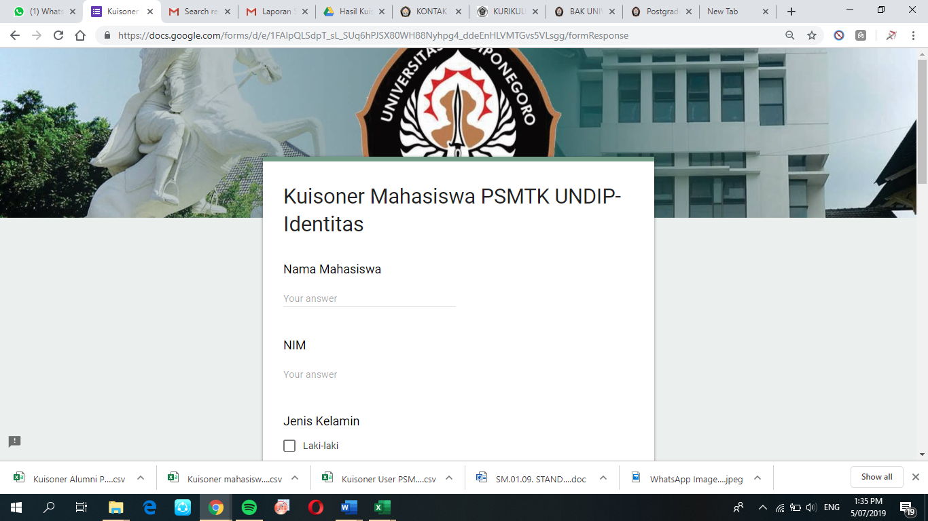

Gambar 8. Halaman website kuisioner untuk mahasiswa PSMTK Undip

Kuisioner tersebut meliputi kepuasan mahasiswa terhadap kinerja pengelola, dosen dan tenaga kependidikan yang dibagi menjadi beberapa kategori seperti pelayanan secara umum, daya tanggap, kepedulian, dan kepastian. Kepuasan mahasiswa terhadap sarana dan prasarana yang ada di PSMTK yaitu ruang kuliah, laboratorium, perpustakaan, internet dan fasilitas penunjang lainnya juga diukur dengan menggunakan beberapa indikator seperti kecukupan, aksesibilitas, dan kualitas. Selain itu, mahasiswa juga diwajibkan untuk mengevaluasi kecukupan, aksesibilitas, dan kualitas dari sarana dan prasarana di luar PSMTK (didalam lingkungan Undip) seperti klinik manuskrip, klinik paten yang dikelola oleh Lembaga Penelitian dan Pengabdian kepada Masyarakat (LPPM), laboratorium terpadu dan workshop, layanan kesehatan seperti Klinik Pratama, Poliklinik Diponegoro 1 dan Rumah Sakit Nasional Diponegoro, serta fasilitas olahraga. Hasil tersebut kemudian dianalisis oleh pengelola dan dijadikan laporan yang didiskusikan pada rapat yudisium PSMTK.

Selain evaluasi terhadap sumber daya manusia dan sarana dan prasarana di PSMTK, beberapa evaluasi juga dilakukan untuk mengukur kualitas lulusan PSMTK dan kepuasan user terhadap lulusan PSMTK. Sistem yang dilakukan hampir sama yaitu dengan menggunakan kuisioner. Berikut link kuisioner untuk lulusan PSMTK <http://bit.ly/2KWPnxO> dan user lulusan PSMTK <http://bit.ly/2YxGHkM>. Selain untuk mengukur kualitas dan kepuasan user terhadap lulusan PSMTK, data yang didapatkan dari kuisioner ini juga berguna untuk perkembangan kurikulum dari PSMTK untuk semakin meperkecil gap antara kompetensi lulusan dengan spesifikasi lulusan yang diinginkan di dunia kerja.

b) Ketersediaan bukti yang sahih tentang hasil pengukuran kepuasan mahasiswa yang dilaksanakan secara konsisten, ditindaklanjuti secara berkala, dan tersistem.

Seperti yang telah dijelaskan sebelumnya, PSMTK menggunakan sistem kuisioner yang hasilnya dianalisa kemudian didiskusikan dalam rapat yudisium dalam rangka peningkatan kualitas, profesionalisme, kapabilitas, akuntabilitas dan tata kelola serta kemandirian dalam penyelenggaraan kegiatan akademik di lingkungan PSMTK. Data yang telah dianalisa dan dikumpulkan setiap tahun dapat dilihat pada Tabel 3 dan 4.

Tabel 3 menunjukkan hasil evaluasi sumber daya manusia dari PSMTK oleh mahasiswa selama 5 tahun berjalan 2014-2018 berikut dengan saran-saran yang dikemukakan oleh mahasiswa yang mengisi kuisioner. Hasil analisa ini dikemukakan pada rapat yudisium yang dihadiri pengelola maupun dosen PSMTK. Perbaikan secara berkala (tiap tahun) terus dilakukan oleh pihak pengelola, dosen maupun tenaga kependidikan dan peningkatan kepuasan mahasiswa secara bertahap meningkat.

Demikian pula kepuasan mahasiswa terhadap sarana dan prasarana yang ada di PSMTK maupun di lingkungan Universitas Diponegoro selama 5 tahun berjalan 2014-2018 (Tabel 4). Tahun 2014 dan 2015 mahasiswa mengeluhkan tentang kecukupan, aksesibilitas dan kualitas internet (wifi), dan pengelola menyadari sepenuhnya kebutuhan internet sangat penting sebagai salah satu penunjang kegiatan akademik di lingkungan PSMTK sehingga penambahan server dan perbaikan jaringan internet dilakukan sehingga tahun 2016, mahasiswa dapat menikmati akses internet dengan kualitas yang jauh lebih baik. Hingga saat ini pun peningkatan kualitas internet terus menerus dilakukan dengan program Single Sign On (SSO) merupakan sebuah sistem terintegrasi satu pintu sebagai sarana yang menghubungkan seluruh civitas akademika Undip yang dibuat dengan tujuan terciptanya kemudahan bagi pengguna dalam mengakses fasilitas IT yang tersedia hanya dengan satu kali masuk.melalui program universitas.

Dalam kuisioner *tracer study* kepada pihak lulusan PSMTK Undip dan *users* menunjukkan kepuasan pemanfaatan lulusan cukup tinggi. Hal ini menunjukkan pula intensi untuk menggunakan lulusan tetap diinginkan. Berarti keberlanjutan penyerapan lulusan tinggi (waktu memperoleh kerja < 6 bulan). Hal ini menunjukkan bahwa tingkat kepercayaan pengguna tinggi terhadap lulusan PSMTK Undip.Pengguna lulusan PSMTK Undip sebagian besar adalah industri, baik di dalam maupun luar negeri. Rata-rata pengguna lulusan PSMTK Undip merasa puas, dimana dapat diketahui dari permintaan lulusan secara rutin melalui proses rekrutmen dari industri pengguna yang diselenggarakan di PSMTK Undip maupun di Fakultas.

9. Simpulan Hasil Evaluasi dan Tindak Lanjut

Berisi ringkasan dari pemosisian, masalah dan akar masalah, serta rencana perbaikan dan pengembangan yang akan dilakukan oleh UPPS terkait mahasiswa dan kemahasiswaan pada program studi yang diakreditasi.

Jumlah calon mahasiswa yang mendaftar di PSMTK masih jauh dibawah daya tampungnya dan kualitas pendaftar juga masih jauh dari kriteria yang ditetapkan. Untuk meningkatkan calon pendaftar maka promosi ke universitas yang mempunyai prodi S1 yang relevan dengan persyaratan PSMTK intensitasnya ditingkatkan, terutama di daerah yang belum ada program S2 Teknik Kimia nya. Instansi dan lembaga penelitian pemerintah perlu dijajagi kemungkina kerjasama studi lanjut bagi para pekerjanya. Mata kuliah dan kurikulum *bridging sysem* bagi mahasiswa yang berasal dari D4 segera disiapkan sehingga PSMTK dapat memperluas calon pendaftar yaitu lulusan D4. Promosi PSMTK ke luar negri terintergrasi dengan program WCU dari Undip baik dalam bentuk Summer Course Program dan beasiswa penuh (full scholarship) Master degree by research diharapkan akan meningkatkan minat mahasiswa asing, selain beasiswa dari Kemenristekdikti.